Fusillé
Asselborn Félix - 24 ans
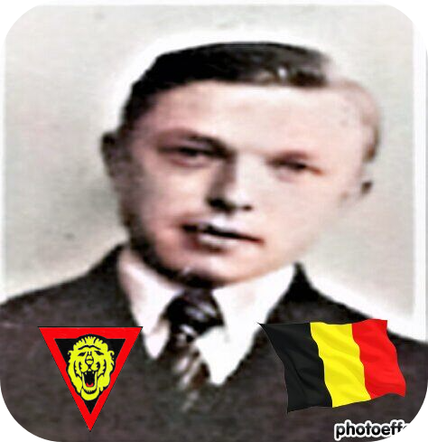
Lieu & date de naissance : Freylange (Frellin) - 26-11-1910

Profession : Cultivateur

Domicile : Freylange - Arlon

Arrestation le : 13-02-1944

Procès le :

Condamnation à mort :

Lieu & date de décès : Citadelle de Liège, le 24-05-1944

Motif de l'exécution :

Inhumation : Cimetière de Freylange - 46, Rue du Beynert – 6700 Arlon - ASSELBORN-SCHAFF C2-L1-T6

Infos : Son nom figure sur le monument aux morts de Freylange et sur le monumen aux anciens élèves de l'Athénée d'Arlon. Croix commémorative à son nom dans l'enclos des fusillés de la Citadelle de Liège - H37 - 1485

Nom de guerre :

Conjoint :

Autopsie 3 balles région cardiaque – 1 niveau clavicule D (base du cou) – 1 base du poumon

Dossier allemand n° 3371

